Муниципальное автономное учреждение
дополнительного образования г. Хабаровска
«Детско – юношеский центр «Поиск»

Образовательно – просветительский проект
«Путешествуем вместе с Владимиром
Клавдиевичем Арсеньевым»

Выполнили:
Исайкина И.А. заведующий отделом
Пономарёва О.Н. методист
Трушина Н.Е. методист

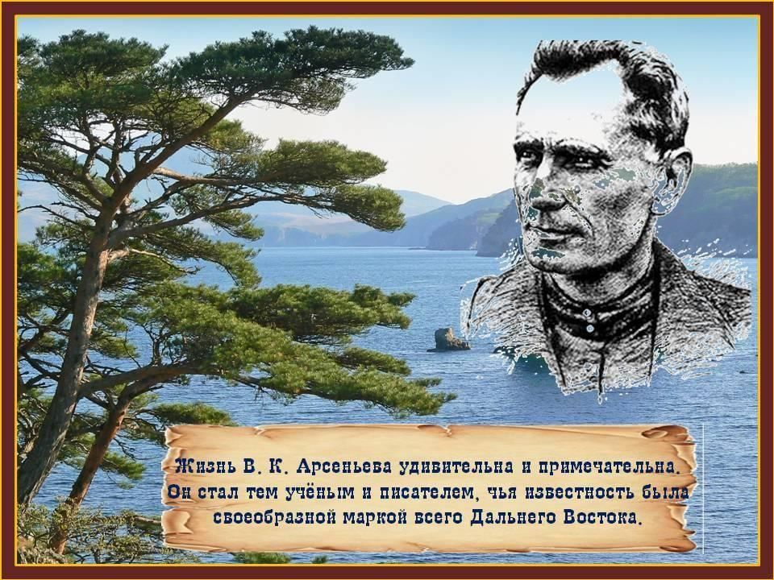

Хабаровск 2024 г.

Содержание
I. Введение
* Актуальность и идея проекта
* Цель проекта
* Задачи проекта
* Объект исследования
* Предмет исследования
* Методы исследования
* Этапы работы
* Продукт проекта, практическое применение
* Планируемый результат проекта

II. Основная часть
* Знакомство с биографией В.К. Арсеньева
* Экспедиции и открытия В.К. Арсеньева
* Имя В.К. Арсеньева на карте Дальнего Востока
* Книги В.К. Арсеньева и об Арсеньеве
* Природа Дальнего Востока глазами В.К. Арсеньева.
* Знакомство с коренными народами Приамурья (быт, культура, сказания и эпос), описанными В.К. Арсеньевым в книгах.

III. Заключение

* Роль В.К. Арсеньева в изучении и развитии Дальнего Востока и Хабаровского края .
* Создание проектных продуктов ( экскурсия, презентация, конспект занятия «Природа Дальнего Востока глазами В.К. Арсеньева», мастер – класс «Приамурские узоры», конспект занятия «Сказки народов Приамурья» ). Практическое применение Проекта.
Приложение
План работы по реализации Проекта

I. Введение
Актуальность проекта
Имя Владимира Клавдиевича Арсеньева — русского путешественника, географа, этнографа, писателя, исследователя Дальнего Востока, военного востоковеда близко сердцу жителям Хабаровского и Приморского краёв и широко известно за их пределами. В 2022 году научное сообщество России отмечало 150-летний юбилей со дня рождения Владимира Клавдиевича Арсеньева. В его честь названо много географических объектов на территории Дальневосточного федерального округа: ледник на склоне Авачинской сопки, город и река в Приморском крае, международный аэропорт «Владивосток», музей истории Дальнего Востока, улицы в городах Приморского края, переулок в Хабаровске и многие другие.
Кроме этого Национальному парку "Анюйский" в Хабаровском крае в сентябре 2023 года было присвоено имя исследователя Владимира Арсеньева. Российский географ, этнограф и писатель посвятил свою жизнь изучению уникальной природы и культуры Дальнего Востока. Маршруты исследователя проходили в районе, где сейчас находится национальный парк. Его переименование стало признанием вклада Арсеньева в сохранение наследия региона. Арсеньев много раз бывал здесь и говорил, что эта территория должна быть охраняемой. В итоге она таковой и стала. Потому присвоение Анюйскому национальному парку имени Владимира Клавдиевича Арсеньева - это признание его заслуг. Распоряжение присвоить парку новое имя дал премьер-министр России Михаил Мишустин.
Осуществились прогнозы В. К. Арсеньева, изложенные им в дневнике ещё в 1907 г.: «Пройдут долгие годы, но наша работа и труд, затраченные на изучение Уссурийского края, не пройдут даром, а принесут нашему Отечеству и потомству величайшую пользу. Верю, что через 40–50 лет нас будут вспоминать добрым словом».

Идея проекта
Как то, готовясь к занятиям, я натолкнулась на книгу Владимира Клавдиевича Арсеньева «По Уссурийскому краю». А ведь когда-то я её читала… Ведь это же подробное, яркое описание дальневосточной природы, представителей коренных народов, с которыми встречался Арсеньев во время своих путешествий. С некоторыми из них он подружился. Как много интересного могут почерпнуть в книге дети!
Я решила посвятить цикл занятий этому выдающемуся человеку, познакомить детей с жизнью и творчеством В.К. Арсеньева, который оставил свой след в исследовании и развитии Дальнего Востока, в том числе и Хабаровского края. На примере книги В.К. Арсеньева «По Уссурийскому краю» мы вместе с детьми рассмотрели видовое многообразие животного и растительного мира Дальневосточной тайги. Сам автор писал о своей книге: «Настоящий труд, предлагаемый мной читателям, есть популярный обзор путешествия, предпринятого мной в горную область Сихотэ – Алиня в 1906 году….. В моей книге читатель найдёт картины из природы страны и её населения.» ( «страной» он называл Приамурский край)
Жизнь В. К. Арсеньева удивительна и примечательна. Петербуржец по происхождению, он по личному стремлению попал на Дальний Восток, полюбил этот суровый край и всю свою жизнь посвятил его исследованиям. Владимир Клавдиевич Арсеньев стал тем учёным и писателем, чья известность была своеобразной маркой всего Дальнего Востока.
Книги путешественника – это энциклопедия дальневосточной природы. Они переносят читателя в мир непроходимой тайги и дикого зверя, учат бережному отношению ко всему живому.
Но, к сожалению, молодёжь и дети мало знают о самом путешественнике-исследователе и о его роли в образовании Дальнего Востока и Хабаровского края.
Сохранение памяти о ключевой исторической фигуре Дальневосточного региона – известном путешественнике, писателе, исследователе Владимире Арсеньеве и его наследия – вот основная идея Проекта

Цель Проекта

Духовно – нравственное воспитание детей и подростков через знакомство с жизнью, творчеством и исследовательской деятельностью Владимира Клавдиевича Арсеньева.

Задачи Проекта:
- изучить роль В.К. Арсеньева в образовании Дальнего Востока и Хабаровского края;
- показать ценность литературного краеведения;
- провести просветительскую работу среди детей и подростков ;
- разработать методическую продукцию, которую можно использовать
при проведении различных воспитательных и просветительских мероприятиях.
- формировать у детей и подростков любовь к своей малой родине, бережное отношение к природе и уважение к истории и культуре родного края.

Объект исследования
Владимир Клавдиевич Арсеньев - ученый, исследователь, путешественник, писатель.

Предмет исследования
Вклад В.К. Арсеньева в этнографию, краеведение и культуру Дальнего Востока и Хабаровского края.

Методы исследования: поиск информации и её анализ, исследовательский, метод опроса, метод статистики, сотрудничество с другими учреждениями, практический метод.

Этапы работы
Подготовительный
- проведение опроса, выявление проблемы (проведение анкетирования среди обучающихся и т.д.);
Основной
- поиск информации, сотрудничество с краеведческим музеем им. Гродекова, изучение роли В.К. Арсеньева в краеведческом и культурном аспекте, создание продукта, оформление Проекта;
Заключительный
- проведение просветительской работы среди детей и подростков, защита Проекта.

Продукты Проекта

В результате работы над Проектом будут созданы методические продукты, которые будут использоваться на учебных занятиях, мастер – классах, во время проведения воспитательных и просветительских мероприятий……
В работу по созданию продуктов Проекта будут вовлечены методисты, педагоги и обучающиеся центра «Поиск».
1. Фотовыставка и экскурсия по теме « Владимир Клавдиевич Арсеньев – путешественник, учёный писатель» (готовят методисты, педагоги и обучающиеся детского объединения «Юные экскурсоводы Хабаровска; также планируется экскурсия в Краеведческий музей им. Гродекова).
2. Методическая разработка цикла занятий по теме «Природа Дальнего Востока глазами Владимира Клавдиевича Арсеньева» ( детское объединение «Зелёный город», программа «Удивительный мир животных и растений»)
3. Методическая разработка цикла занятий по теме «Культура и быт коренных народов Приамурья в книгах В.К. Арсеньева» (детское объединение «Город мастеров», программа «Приамурские мотивы»)
4. Методическая разработка цикла занятий по теме «Сказания, легенды и мифы коренных народов Приамурья по произведениям В. К. Арсеньева» (детское объединение «Знатоки родного края», программа «Мой край, моя Родина»).
5. Поисково – исследовательские проекты и работы школьников города Хабаровска.

Планируемый результат Проекта

1. Обучающиеся узнают о жизни исследователя и писателя В.К. Арсеньева и о его роли в образовании и развитии Дальнего Востока.
2. Обучающиеся познакомятся с литературными произведениями В.К. Арсеньева.
3. Обучающиеся познакомятся с музеем им. Гродекова, узнают о вкладе В.К. Арсеньева в его развитие.
4. Разработаны методические продукты, которые могут быть использованы в просветительских целях.
5. Пополнение фондов музея «Истории Индустриального района».

II. Основная часть.

* Знакомство с биографией В.К. Арсеньева
Проведение экскурсии по фотовыставке «В.К. Арсеньев – путешественник, учёный, писатель».
* Экспедиции и открытия В.К. Арсеньева
Виртуальные экскурсии «Путешествуем вместе с В.К. Арсеньевым», «Тропами В.К. Арсеньева»; поисковая деятельность, работа с фондами музея центра «Поиск», разработка мини-проектов.
* Имя В.К. Арсеньева на карте Дальнего Востока
Поисковая деятельность, работа с картой, работа с фондами музея центра «Поиск», разработка мини-проектов.
* Книги В.К. Арсеньева и об Арсеньеве
Тематические занятия в детских объединениях, чтение отрывков из книг, просмотр презентаций, посещение библиотеки – филиала № 8 на улице Рокоссовского.
* Природа Дальнего Востока глазами В.К. Арсеньева.
Цикл занятий в детском объединении «Зелёный город» по книге «Путешествие по Уссурийскому краю».
* Знакомство с коренными народами Приамурья (быт, культура, сказания и эпос), описанными В.К. Арсеньевым в книгах.
Цикл занятий по теме «Культура и быт коренных народов Приамурья в книгах В.К. Арсеньева» (детское объединение «Город мастеров», программа «Приамурские мотивы»); цикл занятий по теме «Сказания, легенды и мифы коренных народов Приамурья по произведениям В. К. Арсеньева» (детское объединение «Знатоки родного края», программа «Мой край, моя Родина»).
III. Заключение

Роль В.К. Арсеньева в изучении и развитии Дальнего Востока.
Имя Владимира Клавдиевича Арсеньева, выдающегося путешественника, писателя, исследователя, относится к галерее тех незабвенных имен в истории науки и культуры, которые являются не только гордостью дальневосточного региона, – ему он посвятил тридцать лет своей активной жизни, – но и известны во всей России и за ее пределами. Он всю свою яркую жизнь стремился к сосредоточению своих способностей и энергии души на делах, полезных обществу, и не терпящих отлагательства. Владимир Клавдиевич сочетал в себе прозорливость, ум, талант писателя при наличии благородства и трудолюбия.
В 1906–1927 гг. В. К. Арсеньев провёл на территории Дальнего Востока целый ряд экспедиций, которые способствовали дальнейшему развитию в регионе географии, биологии, археологии, этнографии. В то время на просторах Дальнего Востока было много таких мест, которые почти не были изучены. На картах того времени, например, пространство Сихотэ-Алиня обозначалось белым полем с извивающимися змейками-реками. В этих условиях необходимо было продолжать дело великих русских первопроходцев, первооткрывателей и дипломатов, заключивших Айгуньский, Тяньцзиньский, Пекинский договоры. Без дальнейшего изучения дальневосточных просторов, их экономического освоения, без единения с аборигенами края можно было потерять то, что с таким трудом открывали и приумножали русские патриоты. В. К. Арсеньеву помогали в организации исследований Дальнего Востока члены Приамурского отдела Императорского Русского Географического общества (генерал-лейтенант И. П. Надаров, генерал-губернатор П. Ф. Унтербергер и др.).
Открытиями талантливого путешественника заинтересовались известные учёные того времени: П. П. Семёнов-Тян-Шанский, В. Г. Богораз, Л. Я. Штернберг и др. В. К. Арсеньеву было предложено написать художественные произведения, в которых он мог бы пропагандировать свои уникальные экспедиции.
В. К. Арсеньев правильно понял своё предназначение и внёс большой вклад в развитие России как путешественник, мыслитель, писатель. Он был честным перед людьми, с которыми ему довелось жить и работать. Был справедлив к каждому человеку, какую бы должность он ни занимал. Классовые предрассудки были ему чужды.
Замечательный путешественник, учёный, писатель заслужил своей многогранной деятельностью светлую и долгую память соотечественников. Это был действительно настоящий человек.
В течение нескольких лет Владимир Клавдиевич Арсеньев совершал серьезные экспедиции, все более открывая для научного сообщества новые факты о Дальнем Востоке. Он не останавливался лишь на изучении флоры или фауны этих диких земель: он совершал открытия и в археологии, географии, орнитологии, он проводил важнейшие экспертизы, доказывая или опровергая различные данные, найденные им на Дальнем Востоке. К тому же, Владимир Клавдиевич отлично рисовал: он рисовал не только карты (он ведь был военным топографом), но и местные пейзажи, и местную флору и фауну, а также людей, живших здесь.
10 лет руководил В.К. Арсеньев Краеведческим музеем в городе Хабаровске. За десять лет его руководства Краеведческий музей г. Хабаровска пополнился многочисленными коллекциями и книжным фондом, а также наладилась совместная работа с центральными и зарубежными музеями. «Арсеньевский» период в истории музея стал поистине его «золотым веком». Именно Арсеньев заложил те главные направления в работе музея, которые принесли ему славу и которые поныне составляют суть его деятельности. Источником пополнения музейных коллекций стали ежегодные экспедиции. Этнографические, зоологические, археологические и другие сборы В.К. Арсеньева и его сподвижников представляют большой научный интерес и поныне. Арсеньев объединил вокруг себя научные силы Хабаровска и Приамурья. Он считал музейное дело всенародным, привлекая к сбору коллекций общественный актив…
За 30 лет он заполнил белые пятна на карте Дальнего Востока и рассказал миру о народах, проживающих на этой территории.
Изучать Дальний Восток 100 лет назад было очень сложно. Иногда приходилось голодать неделями. Несмотря на лишения, команда Арсеньева всегда привозила с экспедиций ценные находки. В коллекции есть археологические предметы, ботанические и зоологические экспонаты, которые любой ценой доставляли из заснеженной или знойной чащи.

Создание проектных продуктов
- Фотовыставка «Владимир Клавдиевич Арсеньев – путешественник, учёный, писатель».
- Виртуальная экскурсия «Путешествуем вместе с В.К. Арсеньевым».
- Методическая разработка цикла занятий «Природа Дальнего Востока глазами В.К. Арсеньева».
- Методическая разработка цикла занятий «Культура и быт коренных народов Приамурья в книгах В.К. Арсеньева».
- Выставка детских работ «Амурский тигр в книгах В.К. Арсеньева».
- Мультфильм «Животные в книгах В.К. Арсеньева».
- Мини-проекты о жизни и путешествиях В.К. Арсеньева, выполненные обучающимися центра «Поиск».
Практическая значимость Проекта

Работа по Проекту «Путешествуем вместе с Владимиром Клавдиевичем Арсеньевым» продолжится и в летний каникулярный период. В летнюю программу МАУ ДО ДЮЦ «Поиск», которая называется «Академия путешествий» включены экскурсии в музей им. Гродекова, где особое внимание будет уделено той части музея, которая посвящена Владимиру Клавдиевичу Арсеньеву.
Ежегодно среди обучающихся города Хабаровска проводится научно – практическая конференция «Я Хабаровчанин». Среди номинаций конференции есть постоянная номинация, посвящённая освоению и развитию Приамурья. Обучающиеся Центра «Поиск» принимают активное участие в работе этой конференции. Это дети 7 – 11 классов. В рамках Проекта «Путешествуем вместе с В.К. Арсеньевым» осуществляется подготовка к данной конференции. Ребята ищут информацию о биографии путешественника, подготавливают историческую справку, исследуют маршруты экспедиции.

Приложение

План работы по реализации
образовательно – просветительского проекта
«Путешествуем вместе с Владимиром Клавдиевичем Арсеньевым»

Мероприятие | Сроки реализации | Участники | Ответственные
Подготовка материалов к фотовыставке «В.К. Арсеньев – путешественник, учёный, писатель» | Июнь – август 2024 г. | Методисты и педагоги | Исайкина И.А.
Оформление и открытие фотовыставки «В.К. Арсеньев – путешественник, учёный, писатель» | До10 сентября 2024 г. | Методисты, педагоги, обучающиеся | Исайкина И.А.  Трушина Н.Е.
Виртуальная экскурсия по теме «Путешествуем вместе с В.К. Арсеньевым» » | Сентябрь 2024 г. | Обучающиеся Центра и г. Хабаровска | Трушина Н.Е.
Занятия по теме «Природа Дальнего Востока глазами В.К. Арсеньева. Животный мир». (По книге «По Уссурийскому краю») | Сентябрь – октябрь  2024 г. | Педагог и обучающиеся детского объединения «Зелёный город» | Исайкина И.А.
Выставка детских работ, посвящённая Дню Амурского тигра (по книгам В.К. Арсеньева) | Последняя неделя сентября | Обучающиеся Центра, педагоги | Дронова А.А.
Виртуальная Экскурсия «Тропами В.К. Арсеньева», приуроченная к неделе туризма. | Октябрь | Обучающиеся Центра и г. Хабаровска | Трушина Н.Е.
Занятия по теме «Культура и быт коренных народов Приамурья в книгах В.К. Арсеньева». | В течение года | Обучающиеся детских объединений «Знатоки родного края» и «Мотивы приамурья» | Педагоги: Ли Э.О., Дронова А.А.
Создание мультфильма «Животные в книгах В.К. Арсеньева» | В течение года | Обучающиеся детского объединения «Мульти Кидз» | Рязанова М.С.
Разработка мини-проектов о жизни и путешествиях В.К. Арсеньева. | В течение года | Обучающиеся детского объединения «Юные экскурсоводы» | Пономарёва О.Н.
Создание видеосюжета о реализации Проекта «Путешествуем вместе с В.К. Арсеньевым» | В течение года | Обучающиеся детской студии телевидения | Каримбетова Я. Б.
Итоговая конференция | Сентябрь 2025 г. | Обучающиеся Центра, педагоги, методисты. | Исайкина И.А.  Трушина Н.Е.  Пономарёва О.Н.
Освещение работы о реализации Проекта в соц.сетях и на сайте учреждения | В течение года | Методисты, педагоги | Ким М.В.  Рязанова М.С.

